Sorgun çam ormanları arasında, deniz kıyısında bulunan Turquoise Hotel Antalya Havalimanı’na 65 km, Side merkeze 3,5 km, Manavgat merkeze 4,5 km uzaklıktadır. Ulaşım için taksi ve diğer toplu taşıma araçları kullanılabilmektedir.
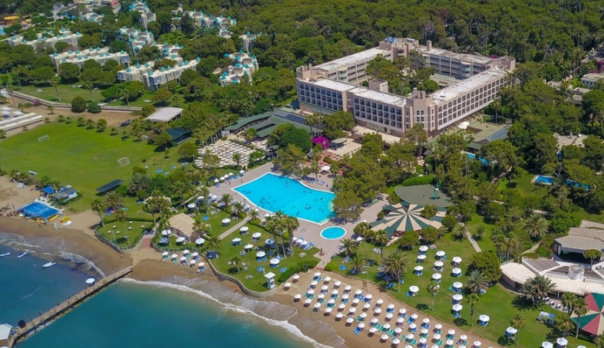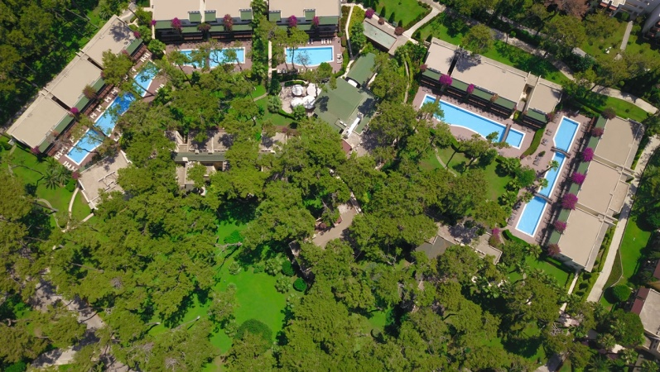

Açılış yılı | 1988
Konsept | Ultra Her şey Dahil
Sezon | 14.04.2023 – 05.11.2023
Oda sayısı | 486
Yatak sayısı | 1132
Kat sayısı | Ana bina 4 kat / bahçe blokları 2 veya 3 kat
Internet / Wireless | Otel genelinde ücretsiz
Geçerli kredi kartları | Visa , Master Card, Euro Card  (Amex kabul edilmemektedir)

GENEL BİLGİLER
Tesis adı | Turquoise Otel
Kategori | 5* Hotel
Mevkii | Side - Antalya
Telefon | + 90 242 756 93 30
Fax | + 90 242 756 93 45
Web sitesi | www.turquoise.com.tr
E-Posta | info@turquoise.com.tr
Adres | Sorgun Mah. Acısu Mevkii Sk. No:4 07600 Side/Sorgun - ANTALYA

HİZMETLER
POOL
Turquoise Hotel’ de toplam 486 adet oda bulunmaktadır. (Delüks odalar, Delüks Aile odaları, Standart Odalar, Aile Odaları ve Göl Evleri) deniz veya bahçe manzaralıdır. Tüm genel mekânlarda ve odalarda mevsimine göre sıcak ve soğuk olarak ayarlanabilen klima bulunmaktadır. Lobby, sekiz adet bar, disko, bir adet açık havuz, bir adet kapalı havuz, bir adet dinlenme havuzu (+16), kaydıraklı havuz (3 kaydırak - hava şartlarına bağlı ve zaman ayarlı), bir adet çocuk ve bir adet bebek havuzu, mini kulüp, kuaför, market/hediyelik eşya, butik, fotoğrafçı, kuyumcu, deri çanta mağazasından oluşan alışveriş merkezi, SPA ve Güzellik merkezi (ücretli), oyun odası (ücretli), doktor (günün belli saatlerinde, ekstra ücretli) ve hemşire, bir adet toplantı salonu, asansör, çamaşır yıkama servisi (ekstra ücretli) bulunmaktadır. Kredi kartı geçerlidir (Amex hariç). Sahilde şezlong, şemsiye ve plaj havlusu ücretsiz olarak verilmektedir. Lobby, Sultan Bar, havuz alanında ve tüm odalarda ücretsiz WIFI vardır. Müsaitlik doğrultusunda ücretsiz bebek arabası, günlük ücret karşılığında tekerlekli sandalye misafirlerimizin kullanımına sunulmaktadır.

UZAKLIK ve ULAŞIM

Antalya Havalimanı | 65 km
Manavgat | 4,5 km
Side | 3,5 km
Ulaşım | Otobüs - Taxi
Sahile uzaklık | 0 m. Tesisimiz direkt deniz kenarında bulunmaktadır.
En yakın Hastane | Akdeniz Hastanesi – 2 km.

ODALAR

Tesisimiz 4 katlı ana bina, 2 ya da 3 katlı bahçe blokları ve göl evlerinden oluşmaktadır.
Oda tipi | Lokasyon | m² | Oda Özellikleri | Kapasite
Standart Oda | Bahçe Blok | 27-28 | Çift kişilik yatak, odalarda banyo(duş)/wc , saç kurutma makinası, bornoz/terlik, lamine veya traverten zemin, balkon, klima (split), direkt hatlı telefon, mini bar (su , soft içecekler,bira), su ısıtıcısı/çay-kahve set-up, kasa (ücretsiz), uydu yayınlı TV ve TV kanalları üzerinden müzik yayını mevcuttur. Bahçe manzaralıdır. (Bu odalarımız 3 kişi konaklaması için uygun olup, 3. kişi için sofa veya ilave yatak konulur). Maximum konaklamaya ilave bebek yatağı konulabilir. | Maximum 2+1  veya 3 kişi
Deluxe Standart Oda | Ana bina | 27-28 | Çift kişilik yatak, odalarda banyo (duş)/wc , saç kurutma makinası, bornoz/terlik, lamine zemin, balkon, klima(split),direkt hatlı telefon, mini bar (su,soft içecekler,bira), su ısıtıcısı/çay-kahve set-up, kasa (ücretsiz), uydu yayınlı TV ve TV kanalları üzerinden müzik yayını mevcuttur. Bahçe veya deniz manzaralıdır. (Bu odalarımız 3 kişi konaklaması için uygun olup, 3. kişi için sofa veya ilave yatak konulur). Maximum konaklamaya ilave bebek yatağı konulabilir. | Maximum 2+1  veya 3 kişi
Deluxe Aile Odası | Ana Bina | 45-52 | İçinde çift kişilik bir yatak bulunan oda ile tek kişilik 2 yatak bulunan iki ayrı odadan oluşmakta olup, ara kapı mevcuttur. Tek banyoludur (wc/duş).Saç kurutma makinesi, bornoz/terlik, lamine zemin, balkon, klima (split) , direkt hatlı telefon, mini bar (su,soft içecekler,bira), su ısıtıcısı/çay-kahve set-up, kasa (ücretsiz), uydu yayınlı TV ve TV kanalları üzerinden müzik yayını mevcuttur. Deniz manzaralıdır. Maximum konaklamaya ilave bebek yatağı konulabilir. | Maximum 2+2,  3+1 veya 4 kişi
Aile Odası | Bahçe Blok | 42-43 | İçinde çift kişilik bir yatak bulunan oda ile tek kişilik 2 yatak bulunan iki ayrı odadan oluşmakta olup, ara kapı mevcuttur. Tek banyoludur (wc/duş). Saç kurutma makinesi, bornoz/terlik, lamine veya traverten zemin, balkon, klima (split), direkt hatlı telefon, mini bar (su,soft içecekler,bira), su ısıtıcısı/çay-kahve set-up, kasa (ücretsiz), uydu yayınlı TV ve TV kanalları üzerinden müzik yayını mevcuttur. Bahçe manzaralıdır. Maximum konaklamaya ilave bebek yatağı konulabilir. | Maximum 2+2,  3+1 veya 4 kişi
Engelli odalar | Ana Bina ya da Bahçe blok | 27-28 | Zemin katta bulunan odalarımız, engelli misafirlerimizin rahat kullanımı için tasarlanmıştır. Çift kişilik yatak, banyo/wc, saç kurutma makinesi, bornoz/terlik, lamine veya traverten zemin, balkon, klima ( split ), direkt hatlı telefon, mini bar (su,soft içecekler,bira), su ısıtıcısı/çay-kahve set-up, kasa (ücretsiz), uydu yayınlı TV ve TV kanalları üzerinden müzik yayını mevcuttur. Bahçe manzaralıdır. Konuklarımızın tesis içindeki aktiviteleri kullanabilmeleri için rampa ve bina asansörü bulunmaktadır. | Maximum  2 kişi
EVCİL HAYVAN KABUL EDİLMEMEKTEDİR.
*Giriş saati 14:00, ayrılış saati 12:00
** 4207 no’lu kanun gereği kapalı alanlarda nargile, tütün, tütün ürünleri ve e-sigaranın kullanımı yasaktır. Bu kurala riayet etmeyenler için cezai işlem uygulanmaktadır.
ULTRA HERŞEY DAHİL KONSEPTİMİZ

RESTORANLAR

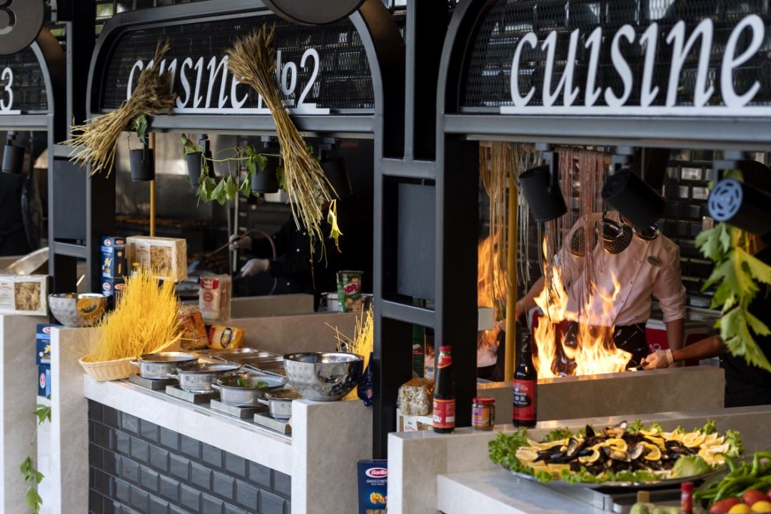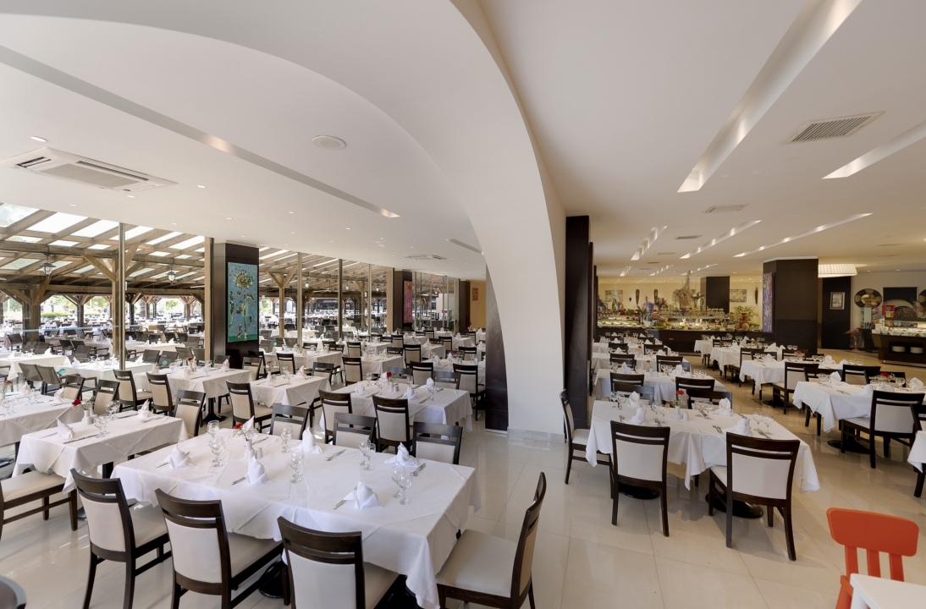

Ultra Her Şey Dahil sistemiyle hizmet veren Turquoise Hotel, Dünya ve Türk mutfağından leziz örnekler sunmaktadır. Turquoise Hotel konukları Kervansaray Restoran’da sunulan tema gecelerinde farklı lezzetleri tadabilirler.

֎ KERVANSARAY RESTORAN

Kahvaltı | 07:00–10:00
Geç Kahvaltı | 10:00–11:00
Öğle Yemeği | 12:30–14:30
Akşam Yemeği | 19:00–21:30
Geç Akşam yemeği | 21:30–24:00 ( Mini Büfe tarzında )
Gece Geç Kahvaltı | 24.00 – 07.00 (Mini Büfe tarzında )

Sabah Kahvaltısında taze sıkılmış portakal suyu ücretsiz servis edilir.

֎ LA CROQUETTA ( SNACK RESTORAN )

12:30–16:00 saatleri arasında a la carte olarak hizmet vermektedir.
Bu bölümde misafirlerimize günün çorbası, pizza, spaghetti ve pide çeşitleri, lahmacun, hamburger, cheeseburger ve kızarmış patates, Kumpir, dönüşümlü olarak tavuk veya et döneri sunulmaktadır. Bu ünitede küçük misafirlerimize hamburger, cheeseburger, makarna , patates, sosis ve pizza sunulmaktadır.
Saat 16.00 – 17.00 arası ise Burger Servisi mevcuttur.

֎ BEGONVİL RESTORAN : (göl evleri misafirlerimize mahsustur)
Kahvaltı 07:30 – 11:00
Öğle Yemeği (À la Carte tarzında) 12:30 – 16:00
Akşam Yemeği (À la Carte tarzında ) 19.00 – 21.30
֎ GÖZLEME ÇADIRI

12:00–16:00 saatleri arasında hizmet vermektedir.

֎ DİALOGUE PASTANE

11:00–23:00 (Kahve, Pasta ve Kurabiye çeşitleri ve sandviç)
12:00–17:00 saatleri arasında dondurma servisi verilir.
12.00- 18.00 saatleri arası Waffle servis edilir.

ODA SERVİSİ 24 SAAT ÜCRET KARŞILIĞINDA HİZMET VERMEKTEDİR.

A LA CARTE RESTORANLAR

Tesisimizde seçkin mönüleriyle toplam 4 adet A la Carte Restoran hizmet vermektedir.

Dragon Asya Restoran : 19.00 - 21.30 ücretli
İtalyan Restoran : 19.00 – 21.30 ücretli
Steak House : 19.30 – 21.30 ücretli - (20 Mayıs – 20 Ekim arası)
Begonvil Restoran (Dünya Mutfağı ) : 19.00 – 21.30 ücretli
( Begonvil A la Carte Restoran Göl Evlerinde kalan misafirler için ücretsizdir).

Rezervasyon için ;
** Rezervasyon için, en az bir gün öncesinden, 11:00–16:00 saatleri arasında ve müsaitlik durumuna göre Misafir İlişkilerinde rezervasyon yaptırılması gerekmektedir.
** A la Carte Restoranların hizmet verebilmesi için katılım sayısı en az 10 kişidir.
** Tüm A la Carte Restoranlarımızda ücret karşılığı High Class içecek mönüsü mevcuttur.

BARLAR

֎ LOBBY LOUNGE BAR

24 saat hizmetinizdedir. Konsept dahilindeki yerli ve yabancı standart içecekler sunulmaktadır.

֎ THE BAR 10

Sezon başı ve sezon sonu yüksek sezonda ve misafir yoğunluğuna bağlı olarak 09.00 -18.00 saatlerine ilaveten 20.00 – 24.00 saatleri arasında hizmet verir.
Konsept dahilinde muhtelif içecekler sunmaktadır.

֎ BARCORAL BAR

10.00 – 17.00 saatleri arasında alkolsüz içecek hizmeti verilir.
23.00 – 01.00 saatleri arasında disco bar olarak hizmet verir.

֎ SULTAN BAR

16.00 – 24.00 saatleri arasında hizmet vermektedir.
Otelimizin havuz teras bölümünde bulunan barımızın iç ve dış mekân kullanım özelliği vardır. Konsept dahilindeki yerli ve yabancı standart içecekler sunulmaktadır. Ayrıca ücret karşılığı High Class ithal içecekler servis edilmektedir.

֎ LA CROQUETTA BAR

12.30 – 17.00 saatleri arası konsept dahilindeki muhtelif içecekler sunmaktadır.

֎ SUNSET SAHİL BAR

Sezon başı ve sezon sonu 10.00 – 18.00 saatleri arasında, yüksek sezonda 10.00 – 24.00 saatleri arasında sahil kenarında hizmet vermektedir. (Mevsimsel hava şartlarına bağlı olarak açılış kapanış saatlerinde / tarihlerinde değişiklik yapılabilir). Konsept dahilinde ki yerli ve yabancı standart içecekler sunulmaktadır.

֎ KERVANSARAY BAR

Öğle ve akşam yemeklerinde Servis Bar olarak, yerli alkollü-alkolsüz içecek servisi ile hizmetinizdedir.

֎ BEGONVİL BAR
09:00–24:00 saatleri arasında Göl evlerinde konaklayan misafirlerimize Konsept dahilindeki Yerli ve Yabancı Kaliteli içecekler ile özel hizmet sunulmaktadır.

֎ MİNİ BAR
Tüm odalarda mini barlarda ücretsiz olarak soft içecekler, su , soda ve bira bulunmaktadır.
Mini Barlar gün içerisinde bir defa, yapılan tüketime göre yenilenmektir.

* Yasalar gereğince 18 yaşından küçük misafirlere alkollü içecek servisi yapılmamaktadır.
* Hava şartlarına bağlı olarak dış mekan ünitelerinde, gün, yer ve servis saatlerinde değişiklik yapılabilir.
* Alkollü içecekler kahvaltıda servis edilmemektedir.
* Barlarda şişe servisi yapılmamaktadır.
* Ana Restoranda sadece yerli içecek servisi yapılmaktadır.
* Misafirlerimizin hijyen koşulları nedeniyle restoran dışına yemek çıkartmamaları konusunda gereken uyarı yapılmaktadır.
*Ana Restorana yemek saatleri içerisinde uygun kıyafet ile gelinmesini rica ederiz. Uygun kıyafet ile yemeğe gelmeyen misafirlere uyarı yapılmaktadır.
* Misafirlerimizin gıda alerjen durumlarının bildirilmesi durumunda yardımcı olunmaktadır.
*4207 no’lu kanun gereği kapalı alanlarda nargile, tütün, tütün ürünleri ve e-sigaranın kullanımı yasaktır. Bu kurala riayet etmeyenler için cezai işlem uygulanmaktadır.
ÖZEL İSTEKLERİNİZ

Doğum günü vb. özel günleriniz için en az bir gün öncesinden sipariş vermek suretiyle pasta, çiçek ve özel aranjmanlar ücret karşılığı sunulur. Ayrıca Balayı misafirlerimiz için ücretsiz olarak girişte oda dekoru, kuru meyve, kuru yemiş, şampanya ve konaklama süresince bir defaya mahsus olmak üzere odaya kahvaltı hizmeti verilmektedir. Detaylı bilgi için lütfen Misafir İlişkileri bölümüne başvurunuz.
SAHİL
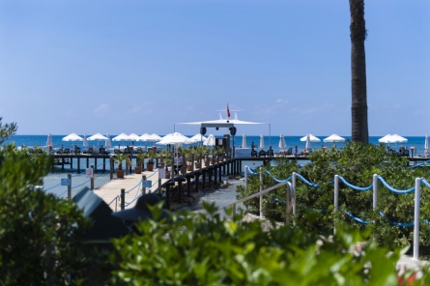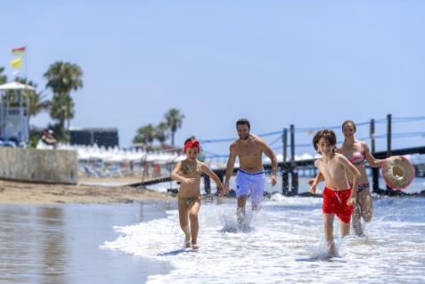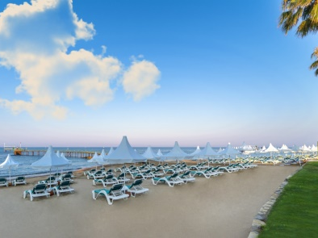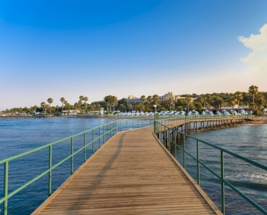POOL
Kendine ait, kum çakıl karışımı 200 m uzunluğunda sahili bulunan Turquoise Hotel’ in biri 50 m, diğeri 150 m olmak üzere iki adet iskelesi bulunmaktadır. Büyük iskele 20.05 tarihinde faaliyete geçmektedir. Büyük iskele üzerinde balık avlama istasyonu bulunmaktadır.
*Denizin bir bölümü kayalık olduğu için deniz ayakkabısı giyilmesi tavsiye edilir.
*Şezlong rezervasyonu yapılması yasaktır.

HAVUZLAR

Havuzlarımız ve derinlikleri | Açık | Kapalı | Tatlı su | Derinlik
Aktivite Havuzu | • |  | • | 1 m -1.40 m.
Çocuk Havuzu | • |  | • | 0, 5 m.
Aquapark Havuzu  12 yaş altındaki çocukların sorumluluğu ebeveynlerine aittir. | • |  | • | 0,80 m. – 1,10 m.
Relaks Havuz (+16) | • |  | • | 1, 40 m.
Kapalı Havuz |  | • | • | 0,90 m. – 1,40 m.
Kapalı Çocuk Havuzu |  | • | • | 0,40 m.
Bebek Havuzu | • |  | • | 0,30 m.
Göl Evleri | Açık | Kapalı | Tatlı su | Derinlik
B1 Blok | • |  | • | 1,20 m
B2 Blok | • |  | • | 1,20 m
H – F Blok | • |  | • | 1,20 m
G1 Blok | • |  | • | 1,20 m
G2 Blok | • |  | • | 1,20 m

AKTİVİTELER & SPOR & DİĞER HİZMETLER

EĞLENCE

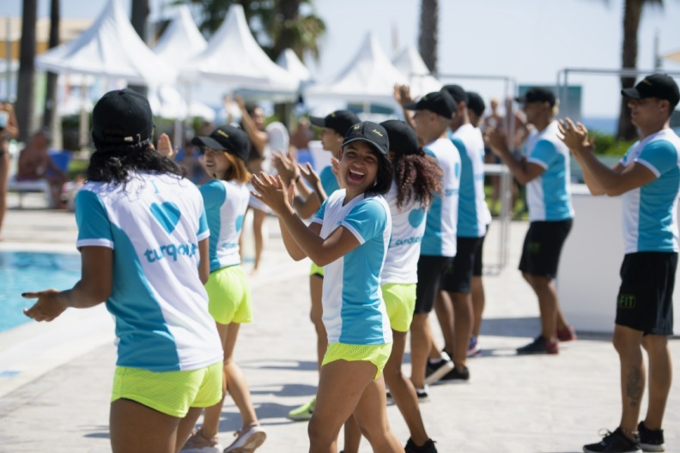
Turquoise Hotel’de her gün değişik spor aktiviteleri yapılmaktadır. Profesyonel Animasyon ekipleri tarafından Amfitiyatro ya da Sultan Bar’da, 14 günlük periyotlarda değişen akşam gösteri programları sunulmaktadır ( 1 Mayıs – 15 Ekim). Ayrıca Canlı Müzik organizasyonu yapılmaktadır.

ÇOCUK AKTİVİTELERİ

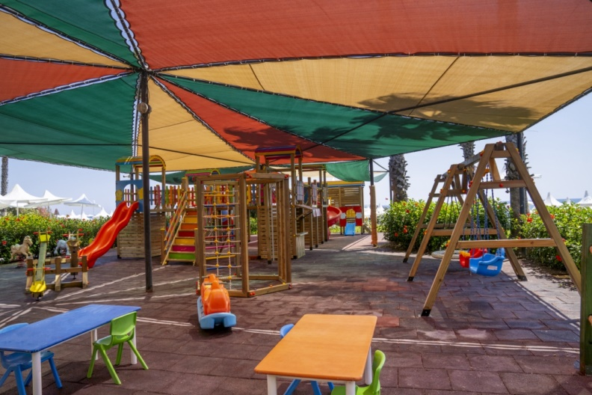
Mini Club (4-12 yaş için), Midi Club (13-16 yaş için, yüksek sezonda), bebek havuzu ve güneşlenme alanı, üç adet kaydıraklı havuz, oyun bahçesi, Mini Disko, çocuk oyun araç ve gereçleri bulunmaktadır. Turquoise Hotel çocuk konukları için yemek alternatifleri; öğle yemeği için Mini Snack , akşam yemeği için ise Ana Restoran’da özel çocuk büfesi ayarlanmıştır.

ÜCRETSİZ EĞLENCE / SPOR AKTİVİTELERİ VE DİĞER HİZMETLERİMİZ

• Türk Hamamı / Sauna/ Buhar Odası
• Su Kaydırakları
• Q2 Signature Fitnes Merkezi
• Kapalı Havuz
• Mini Futbol sahası
• Masa Tenisi
• Gündüz ve Akşam Animasyon Spor ve Şov Programları
• Mini Club Aktiviteleri
• Basketbol
• Plaj Voleybolu
• Boccia ,Okçuluk,Dart

• Badminton
• Aerobik / Yoga
• Su Jimnastiği
• Güneş Şemsiye, Şezlong, Plaj Havlusu
• Su Topu
• 2 adet sert zeminli tenis kortu ( rezervasyonlu)
- Bebek arabası (müsaitliğe bağlı)
- WI - FI (Odalarda ve tüm genel mekanlarda)
- Toplantı salonu ve ekipmanları (Perde, Tepegöz, Kürsü, TV, Video, Data Projektör, DVD Player, Flipchart.
(Toplantı salonumuz tiyatro düzeninde 100 kişiliktir).

ÜCRETLİ EĞLENCE / SPOR AKTİVİTELERİ ve DİĞER HİZMETLERİMİZ

• Spa Merkezi (masaj ve güzellik salonu)
• Bilardo
• Oyun Salonu
• Tenis Dersleri
• Tenis Raketi ve Tenis Kort ışıklandırması
• Dalış Okulu
• Tüm Motorlu ve lisans zorunluluğu bulunan su sporları faaliyetleri
• Kuaför
• Alışveriş Merkezi
• Doktor / Hemşire / Tekerlekli sandalye
• Telefon , Faks ve haberleşme hizmetleri
• Çamaşır Yıkama, Kuru Temizleme ve Ütüleme Servisi
• Araç Kiralama

ÖDÜLLERİMİZ

- BOOKING.COM - 2022
- BLUE FLAG - 2022
- HOLIDAYCHECK - 2022
- GREEN KEY - 2022
- CORAL TRAVEL STARWAY - AWARD - 2021
- TUI UMWELT CHAMPION – 2020
- BLUE FLAG - 2020
- HOLIDAY CHECK – 2018
- TRIPADVISOR TRAVELLERS CHOICE – 2018
- TOP HOTEL PARTNER – 2017
- TUI TOP QUALITY – 2017
- TUI TOP QUALITY – 2016
- BLUE FLAG – 2016
- GREEN KEY – 2016
- CORENDON AWARD – 2016
- TOP HOTEL PARTNER – 2017
- TUI HOLLY – 2016
- TUI TOP QUALITY – 2015
- CORENDON AWARD – 2015
- TOP HOTEL PARTNER – 2015
- ZOOVER AWARD – 2013 ~ 2015
- HOLIDAYCHECK – 2015
- BOOKING.COM AWARD (8,5) - 2015
- GREEN KEY – 2015
- BLUE FLAG – 2015
- BOOKING.COM AWARD – 2014
- BOOKING.COM GUEST REVIEW – 2014
- TUI HOLLY – 2014
- TUI UMVELL CHAMPION – 2014
- TRIP ADVISOR WINNER – 2014
- CORALTRAVEL STARWAY – 2014
- HOLIDAYCHECK – 2014
- ZOOVER – 2014
- THOMSON GOLD MEDAL – 2013
- TRAVEL SILVER LIFE - 2013

